LỜI CÁM ƠN
Tôi xin chân thành cảm ơn các thầy cô trong Khoa Công nghệ thông tin đã truyền đạt những kiến thức quý báu trong suốt quá trình học tập. Đặc biệt, tôi xin gửi lời cảm ơn sâu sắc đến Person đã tận tình hướng dẫn và định hướng để tôi có thể hoàn thành đề tài này.

Cuối cùng, tôi xin cảm ơn gia đình và bạn bè đã luôn ủng hộ, động viên tôi trong suốt thời gian thực hiện nghiên cứu.

MỤC LỤC

CHƯƠNG 1 GIỚI THIỆU 1
1.1 Lý do chọn đề tài 1
1.2 Mục đích nghiên cứu 1
1.3 Đối tượng, phạm vi nghiên cứu 1
1.3.1 Đối tượng nghiên cứu 1
1.3.2 Phạm vi nghiên cứu 1
1.4 Nội dung và phương pháp nghiên cứu 1
1.4.1 Về lý thuyết 1
1.4.2 Về kỹ thuật 2
1.5 Các công cụ thực hiện 2
CHƯƠNG 2 CƠ SỞ LÝ THUYẾT 3
2.1 Hệ điều hành Android 3
2.1.1 Lịch sử phát triển Android 3
2.1.2 Tính năng mở của Android 3
2.2 Firebase 3
2.2.1 Lịch sử phát triển Firebase 3
2.2.2 Các dịch vụ Firebase 4
2.3 Tìm hiểu về API 4
2.3.1 Khái niệm API 4
2.3.2 Phân loại API 4
CHƯƠNG 3 NỘI DUNG VÀ KẾT QUẢ NGHIÊN CỨU 5
3.1 Đặc tả hệ thống. 5
3.1.1 Đối tượng quản trị viên 5
3.1.2 Đối tượng người dùng 5
3.2 Phân tích hệ thống 5
3.2.1 Yêu cầu hệ thống 5
3.2.2 Các tác nhân hệ thống 5
3.2.3 Các Use case hệ thống 5
3.2.4 Lưu đồ xử lý chính hệ thống 5
3.3 Kết quả nghiên cứu 6
3.3.1 Ứng dụng người dùng 6
3.3.2 Ứng dụng quản trị 6
CHƯƠNG 4: KẾT LUẬN VÀ HƯỚNG PHÁT TRIỂN 8
4.1 Kết quả đạt được 8
4.2 Nhận xét 8
4.3 Hướng phát triển 8

DANH MỤC ĐỒ THỊ
- Đồ thị 1-1: Tốc độ tăng trưởng người dùng Android
- Đồ thị 2-1: So sánh hiệu năng các API

DANH MỤC HÌNH
- Hình 2-1: Giới thiệu Firebase
- Hình 3-1: Sơ đồ use case hệ thống
- Hình 3-2: Lưu đồ xử lý của hệ thống
- Hình 3-3: Giao diện chính người dùng
- Hình 3-4: Mô tả các nút chức năng
- Hình 3-5: Giao diện người dùng đăng nhập
- Hình 3-6: Giao diện chính quản trị
- Hình 3-7: Giao diện người dùng đăng nhập

DANH MỤC BẢNG

- Bảng 1-1: Mô tả các công nghệ thực hiện
- Bảng 2-1: Tóm tắt các phiên bản Android
- Bảng 2-2: Mô tả các dịch vụ của Firebase
- Bảng 2-3: Mô tả các ưu điểm và khuyết điểm của API
- Bảng 3-1: Mô tả đối tượng và quyền của quản trị viên
- Bảng 3-2: Mô tả đối tượng và quyền của người dùng
- Bảng 3-3: Mô tả các chức năng của hệ thống

DANH MỤC TỪ VIẾT TẮT VÀ THUẬT NGỮ
Từ viết tắt | Giải nghĩa
API | Application Programming Interface
SDK | Software Development Kit
JSON | JavaScript Object Notation
UI | User Interface
UX | User Experience

TÓM TẮT (TIẾNG VIỆT)
Nghiên cứu này tập trung vào việc xây dựng ứng dụng di động dựa trên nền tảng Android kết hợp với hệ thống lưu trữ đám mây Firebase. Mục tiêu chính là tối ưu hóa việc quản lý dữ liệu thời gian thực và cung cấp giao diện thân thiện cho người dùng. Kết quả thực nghiệm cho thấy hệ thống hoạt động ổn định, đảm bảo tính bảo mật và khả năng mở rộng trong tương lai.

ABSTRACT (ENGLISH)
This research focuses on building a mobile application based on the Android platform integrated with the Firebase cloud system. The primary goal is to optimize real-time data management and provide a user-friendly interface. Experimental results demonstrate that the system operates stably, ensuring security and scalability for future development.

CHƯƠNG 1 GIỚI THIỆU

1.1 Lý do chọn đề tài
Trong bối cảnh công nghệ di động phát triển mạnh mẽ, việc tối ưu hóa quy trình quản lý thông qua ứng dụng smartphone là vô cùng cần thiết. Đề tài được lựa chọn nhằm giải quyết các thách thức trong việc đồng bộ hóa dữ liệu và nâng cao trải nghiệm người dùng cuối.

1.2 Mục đích nghiên cứu
Xây dựng một hệ thống hoàn chỉnh từ phía người dùng đến quản trị, sử dụng các công nghệ hiện đại để đảm bảo tốc độ và sự tin cậy.

1.3 Đối tượng, phạm vi nghiên cứu

1.3.1 Đối tượng nghiên cứu
Hệ điều hành Android, dịch vụ Firebase và kiến trúc API hiện đại.

1.3.2 Phạm vi nghiên cứu
Ứng dụng được triển khai trong môi trường doanh nghiệp quy mô vừa và nhỏ, tập trung vào các tính năng cốt lõi.

1.4 Nội dung và phương pháp nghiên cứu

1.4.1 Về lý thuyết
Phân tích các tài liệu chuyên ngành về phát triển ứng dụng di động và cơ sở dữ liệu NoSQL.

1.4.2 Về kỹ thuật
Áp dụng mô hình Agile trong phát triển phần mềm và kiểm thử đơn vị.

1.5 Các công cụ thực hiện

Bảng 1-1, Mô tả các công nghệ thực hiện

Công nghệ | Vai trò | Ghi chú
Android Studio | Môi trường phát triển (IDE) | Phiên bản mới nhất
Kotlin/Java | Ngôn ngữ lập trình | Native development
Firebase | Cơ sở dữ liệu & Auth | Cloud services

CHƯƠNG 2 CƠ SỞ LÝ THUYẾT

2.1 Hệ điều hành Android
Android là một mã nguồn mở, hệ điều hành di động dựa trên Linux được thiết kế bởi Google cho điện thoại thông minh và máy tính bảng. [1]

2.1.1 Lịch sử phát triển Android

Bảng 2-1, Tóm tắt các phiên bản Android.
Phiên bản | Tên mã | Năm phát hành
10 | Android 10 | 2019
11 | Android 11 | 2020
12 | Android 12 | 2021

2.1.2 Tính năng mở của Android
Khả năng tùy biến cao và cộng đồng hỗ trợ lớn giúp Android trở thành lựa chọn hàng đầu cho các nhà phát triển.

2.2 Firebase

2.2.1 Lịch sử phát triển Firebase
Firebase được Google mua lại và phát triển thành một hệ sinh thái mạnh mẽ cho lập trình viên ứng dụng.

Hình 2-1: Giới Thiệu Firebase.
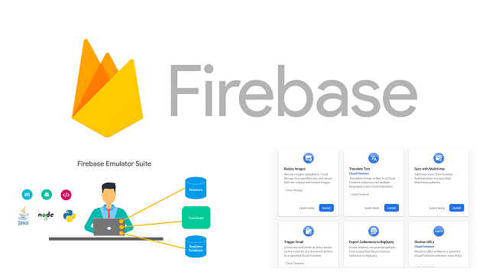

2.2.2 Các dịch vụ Firebase

Hình 2-2: Mô tà các dịch vụ của Firebase.
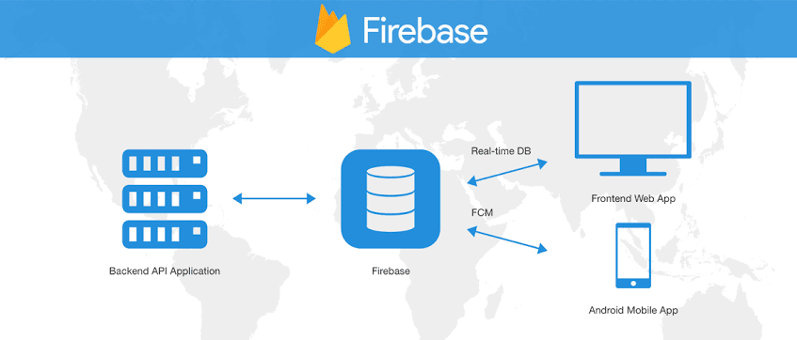
Firebase realtime database: Yếu tố này giúp người dùng nhận dữ liệu dưới dạng JSON đồng thời đồng bộ thời gian thực đến mọi liên kết. [2]

2.3 Tìm hiểu về API

2.3.1 Khái niệm API

Bảng 2-3: Mô tả ưu điểm và khuyết điểm của API.

2.3.2 Phân loại API

CHƯƠNG 3 NỘI DUNG VÀ KẾT QUẢ NGHIÊN CỨU

3.1 Đặc tả hệ thống.

3.1.1 Đối tượng quản trị viên

Bảng 3-1: Mô tả đối tượng và quyền của quản trị viên.

3.1.2 Đối tượng người dùng

Bảng 3-2: Mô tả đối tượng và quyền của người dùng.

3.2 Phân tích hệ thống

Bảng 3-3: Mô tả các chức năng của hệ thống.

3.2.1 Yêu cầu hệ thống

3.2.2 Các tác nhân hệ thống

3.2.3 Các Use case hệ thống

Hình: 3-1:Sơ đồ use hệ thống.
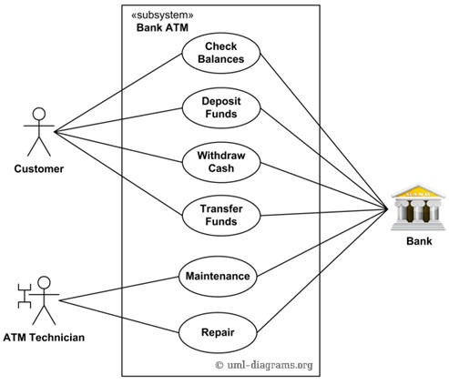

3.2.4 Lưu đồ xử lý chính hệ thống

Hình: 3-2: Lưu đồ xử lý hệ thống.

Hình 3-2: Lưu đồ xử lý của hệ thống

3.3 Kết quả nghiên cứu

3.3.1 Ứng dụng người dùng

Hình: 3-3: Giao diện chính người dùng.

Hình 3-3: Giao diện chính người dùng

Hình: 3-4: Mô tả các nút chức năng.

Hình 3-4: Mô tả các nút chức năng

Hình: 3-5: Giao diện người dùng đăng nhập.

Hình 3-5: Giao diện người dùng đăng nhập

3.3.2 Ứng dụng quản trị

Hình: 3-6: Giao diện quản trị.

Hình 3-6: Giao diện chính quản trị

Hình: 3-7: Giao diện người dùng đăng nhập.
Hình 3-7: Giao diện người dùng đăng nhập

CHƯƠNG 4: KẾT LUẬN VÀ HƯỚNG PHÁT TRIỂN

CHƯƠNG 4: KẾT LUẬN VÀ HƯỚNG PHÁT TRIỂN

4.1 Kết quả đạt được

4.2 Nhận xét

4.3 Hướng phát triển

TÀI LIỆU THAM KHẢO

[1] | T. M. Nguyễn, Bài giảng Nền Tảng CNTT, 2021.
[2] | N. Hồng, “Firebase là gì,” Tino Group, [Trực tuyến]. Available: https://wiki.tino.org/firebase-la-gi/.
[3] | S. S. A. S. Brenda Jin, Designing Web APIs, O'Reilly Media, Inc., 2018.

PHỤ LỤC:
Phụ lục 1: Mã nguồn chương trình
Các đoạn mã nguồn khởi tạo Firebase và kết nối API được lưu trữ tại hệ thống quản lý mã nguồn của nhóm.
Phụ lục 2: Bảng khảo sát ý kiến người dùng
Số liệu chi tiết về mức độ hài lòng của 50 người dùng thử nghiệm ứng dụng Android.

